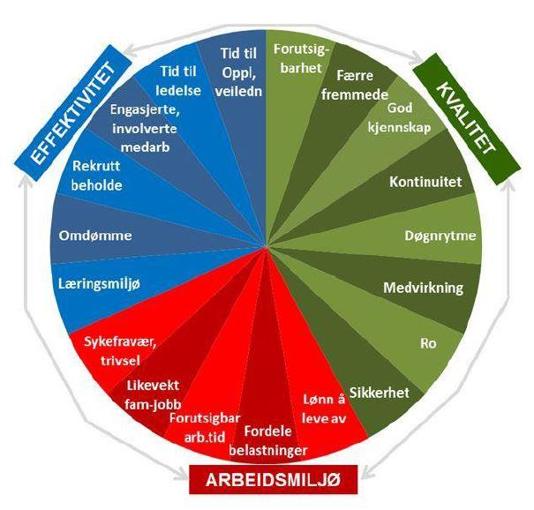

HELTID – NYHETSBREV NR 1 – JULI 2018

Her kommer en liten oppdatering om heltid og videre arbeid. Jeg ber om at alle leser gjennom, klikker innom på linkene, og generelt «gjør seg kjent i terrenget»

- Rapporten «fra deltid til heltid» er vedtatt i kommunestyret 19. juni. Den finner dere her: https://www.vestvagoy.kommune.no/politikk-og-organisasjon/heltidskultur/lokale-tall-fakta-og-rapport-2018/

Vedtaket i kommunestyret:
- Rapport om status for heltidsarbeidet tas til etterretning, og legges til grunn for det videre arbeidet med å skape en heltidskultur i Vestvågøy kommune.
- Med begrunnelse i brukermedvirkning, kvalitet, kontinuitet, og likestilling, vedtas at Vestvågøy kommune skal være en heltidskommune.
- Lokal heltidserklæring forhandlet mellom Vestvågøy kommune, Fagforbundet og Norsk Sykepleieforbund, vedtas.
- Vestvågøy kommune skal i løpet av fire år skape en heltidskultur i omsorgssektoren, hvor heltid er hovedregelen.
- Heltid skal oppnås fortrinnsvis innenfor gjeldende økonomiske ramme.
- Heltidssatsingen videreføres til 2022.
- Administrasjonen bes rapportere årlig i forhold til fremdrift og resultater.
- Hjemmesiden til Heltidssatsingen, https://www.vestvagoy.kommune.no/politikk-og-organisasjon/heltidskultur/ er oppdatert med fakta, lesestoff og linker til andre sider, dokumenter, forskning, etc.
- Pilotavdelingen Soltun gjør endringer. Det er kjørt prosess i ansattegruppa som har munnet ut i en handlingsplan. Pilotavdelingene kan dere lese om her: https://www.vestvagoy.kommune.no/politikk-og-organisasjon/heltidskultur/pilotprosjekter/
- Fra høsten skjer følgende:
  - Heltid blir tema i ledermøte 30. august, dette er starten på det arbeidet som leder frem til neste års handlingsplan/virksomhetsplan og der heltid skal med
  - Alle avdelinger skal jobbe med mål og tiltak jf Heltid, det skal lages lokal tiltaksplan på hver avdeling
  - Bistand fra HR avklares med hver enkelt avdeling
  - Tiltak godkjennes i lederlinja før iverksetting
  - Rapportering av aktiviteter og resultater innarbeides i Stratsys fra 2. tertial 2018.
  - Aktiviteter/tiltak/resultater kan også tas inn i tavlemøtene.
  - Jevnlig nyhetsbrev med oppdatering ift ny kunnskap, erfaringer, tips. Sendes pr epost, men blir også lagret på https://www.vestvagoy.kommune.no/politikk-og-organisasjon/heltidskultur/nyhetsbrev-heltid/

Med vennlig hilsen

Cato Hansen
Rådgiver, Familie, omsorg og velferd

 | Vestvågøy Kommune  HR og tjenesteutvikling | Tlf.direkte:  Mobil  Fax:  E-post: | 76 05 60 90  76 05 60 01  cato.hansen@vestvagoy.kommune.no

